PŁEĆ W MOIM DOMU
Wstęp
Dom, pojmowany jako miejsce, w którym się mieszka i jest u siebie dla każdego jest różny i inaczej definiowany. Czynność mieszkania jest naturalna i nie jest wykonywana świadomie, a po prostu się zadziewa. Niezależnie od tego czy mieszkamy ze współlokatorami, partnerem, rodziną, czy sami, każdy z nas jakoś mieszka i nieszczególnie zwraca uwagę w jaki sposób to robi.
Dla wielu dom lub jakaś jego część jest azylem przed światem zewnętrznym jak i przejawem samego siebie. Swoich nawyków, upodobań, historii, przeżyć, a nawet cech osobowości. Interesującym zagadnieniem jest w jaki sposób płeć przejawia się w naszej przestrzeni mieszkalnej. Jako istotny czynnik naszej tożsamości wpływa także na ten aspekt naszego życia jakim jest zamieszkiwanie. Nasza, jak i naszych współdomowników tożsamość płciowa będzie kształtować wystrój naszego domu, funkcje poszczególnych pomieszczeń, nawyki mieszkalne oraz podział obowiązków domowych.

Mój dom
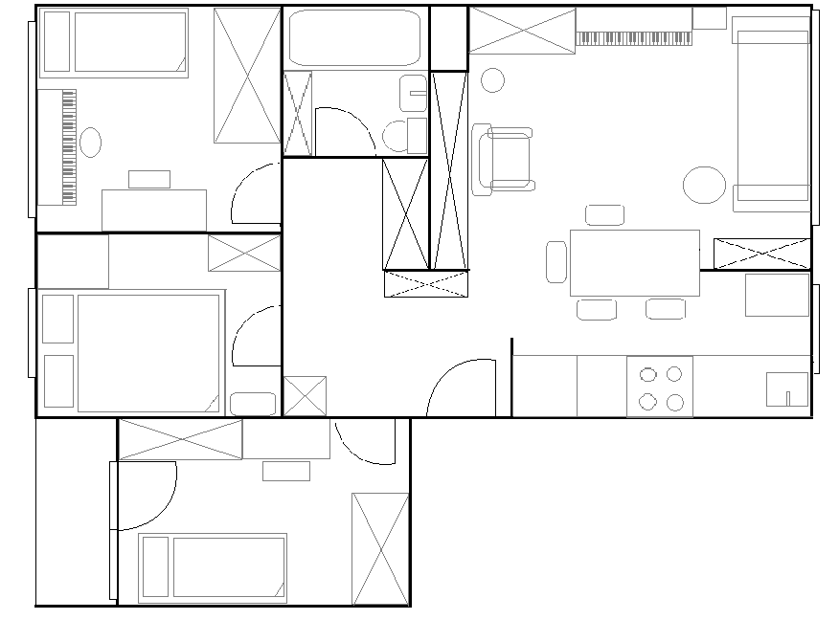
W domu mieszkam wraz z rodzicami i młodszym bratem Andrzejem (oraz kotem). Mieszkanie jest niewielkie, jego powierzchnia wynosi niecałe 60 metrów kwadratowych. Składa się z części dziennej, pokój dzienny łączony z kuchnią oraz części prywatnej, trzech sypialni: rodziców, brata i mojej. W mieszkaniu znajduje się niewielka łazienka, której prawie połowę zajmuje wanna. Z mojej sypialni można wyjść na malutką loggię. Podkreślane przeze mnie wymiary mieszkania wynikają z tego, że są one odczuwalne w codziennym funkcjonowaniu. Nie zaliczyłabym jednak mieszkania do kategorii mikro apartamentu z kilku powodów. Nie ma tymczasowego charakteru ani co podaje analiza tego typu lokali, niewielki metraż nie wynika z dostosowania pod nową dynamikę życia i czy trendów ekologicznych czy ograniczających gromadzenie dóbr. Niewygoda braku większej przestrzeni wynika z tego, że było ono planowane pod inny model rodziny, życia i w innych czasach. Blok wybudowany został w 1968 roku i zakładano, że będą w nim mieszkań młode, jednodzietne rodziny. W latach sześćdziesiątych w Polsce panowały zupełnie inne oczekiwania wobec standardów mieszkaniowych a także wobec standardów konsumpcyjnych.
1. Plan Mieszkania, własnego autorstwa, uwzględniający aktualne połażenie mebli

Pierwszymi lokatorami mieszkania byli pradziadkowie od strony mamy, którzy po kilkunastu latach przeprowadzili się do Paryża, a ich córka pozostała w mieszkaniu. Wkrótce wyszła za mąż i do mieszkania wprowadził się jej nowy małżonek, mój dziadek. Po kilku latach pradziadkowie wrócili do Warszawy, do swojego mieszkania, a dziadkowie z mała córeczka (moją mamą) wyprowadzili się gdzie indziej. Po ślubie moi radzicie jako młode małżeństwo (mama kończyła studia, tata tuż po ich skończeniu przyjechał ze Słowacji, skąd pochodzi) zamieszkali z prababcią, która po śmierci pradziadka miała względnie dużo miejsca. Zdecydowano się na takie rozwiązanie ze względu na brak innych możliwości ekonomicznych, wiek i chorobę prababci, która zaczynała potrzebować pomocy w dbaniu o mieszkanie także bliską perspektywę pojawienia się dziecka (mnie).
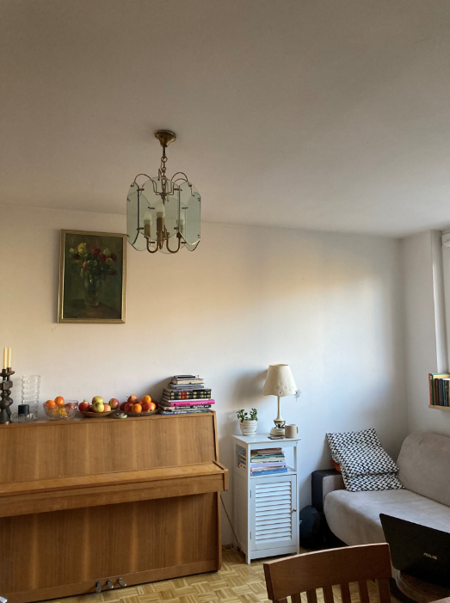
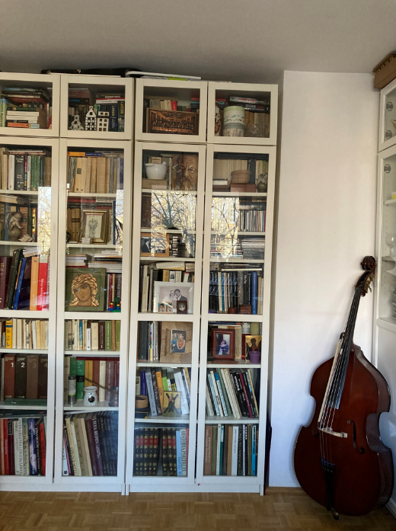
3. Zdjęcie pokoju dziennego
2. Zdjęcie regału w pokoju dziennym, z licznymi książkami po pradziadkach i kontrabas taty
Historia rodziny mamy jest widocznie odczuwalna, głownie w przestrzeni wspólnej. Z powodu dynamicznych zmian i sytuacji nigdy nie nigdy doszło do gruntownego remontu, w którym w pełni usunięto by dawny wystrój oraz przedmioty wcześniejszych domowników. Momentami mieszkały tu nawet trzy pokolenia rodziny. Właśnie fakt pokrewieństwa i emocjonalnego przywiązania mojej mamy do przedmiotów jej dziadków i związanych z nimi wspomnieniami nigdy nie pozbyliśmy się wszystkich rzeczy, ponieważ pomimo że nie są nasze to nie są też obce. Po śmierci prababci, kilkanaście lat temu rodzice zaczęli wymieniać meble, malować ściany i dostosowywać mieszkanie pod własne potrzeby i upodobania, ale był to proces stopniowy i nigdy w pełni nie zakończony. Z racji, że tym co powoduje pozostawienie pamiątek rodzinnych, są emocje i wspomnienia mamy, to pomimo że wystrój tej części mieszkania nigdy nie wynikał z jej kompletnej wizji na jego wygląd, to pod kątem panowania nad przestrzenią jest zdecydowanie bardziej jej niż taty, jednak czymś co jest jego elementem w tej przestrzeni są instrumnety – kontrabas i gtara. Obecnie większość rzeczy jest również jej, ponieważ duża część pracy wykonuje ono w domu więc teraz już także jej książki i materiały naukowe zajmują kuchnie i pokój dzienny. Choć, gdy kilka lat temu zaczęła mieć własną pracownię materiały związane z pracą stopniowo przenosi tam.

Pokoje nastoletnie – moja sypialnia
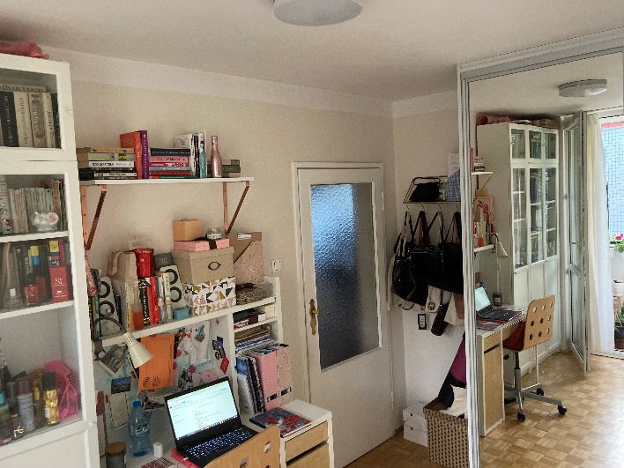
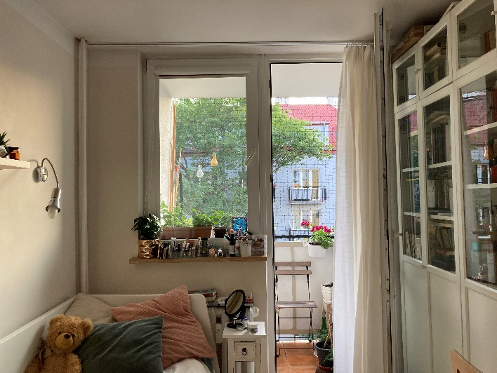
Najwidoczniejszy podział przestrzeni ze względu na płeć jest zauważalny w sypialni mojego brata i mojej. Jako dzieci mieliśmy wspólny pokój (obecny pokój brata) jednak w wieku, gdy, miałam około 9 lat i zaczęłam postrzegać siebie jako dziewczynkę a nie dziecko przeniosłam się do sypialni z balkonem, który był wcześniej zajmowany przez rodziców (którzy przenieśli się do środkowego pokoju nazywanego „graciarnią” lub pracownią). Z tą niewielką przeprowadzką wiązał się remont pokoju, w którym, jako że miał to być mój pokój, aktywnie uczestniczyłam. Jeździłam z mamą do Ikei wybierać meble i sklepów budowlanych dobrać farby i lampy. Decydowałam, które ze swoich „dziecięcych” rzeczy chce zabrać ze sobą. Wzięłam prawie wszystkie swoje pluszaki i książki, ale tylko te które uznałam odpowiednie do swojego wieku. Resztę zabawek zostawiłam. Pierwszym kolorem pokoju był fioletowy, co wiązało się z ówczesną popularnością serialu „Violetta” wśród moich koleżanek. Przeprowadzka była pierwszym odcięciem się od dziecięcości, co wyraziło się głownie tym, że do wspólnego pokoju mama przychodziła czytać mojemu, 5 letniemu wtedy bratu czytać bajki, w czym ja również uczestniczyłam. Wiązało się to również z przejęciem odpowiedzialności za dbanie o porządek w moim własnym miejscu, którego, gdy nie utrzymywałam spotykałam się z komentarzami, że jako dziewczynce (a nie już dziecku) nie wypada mieć bałaganu. Poprzedni pokój przestał być mój i odwiedzałam go jedynie, gdy chciałam się pobawić z bratem, który z kolei rzadko przychodził do mojego, ponieważ miał wyraźnie zakomunikowane, że jest to moja nowa przestrzeń, do której bez mojego zaproszenia nie można wchodzić, bawić się tam a o pożyczenia jakiejś rzeczy trzeba zapytać.
4. Zdjęcie mojego pokoju, obejmujące biurko, fragment szafy, regału na książki i wieszaka na torenki
5. Zdjęcie mojego pokoju, przedstwaijące łóżnka i misia Tramwajka, parapetu z kosmetykami oraz wyjścia na balkon
Drugi remont mojego pokoju miał miejsce na początku gimnazjum. Wszystkie meble zostały zakupione w Ikei i były białe, a ściany przemalowałam na różowo. Tak jak pierwszy remont był koniecznością, tak drugi wynikał wyłącznie z mojej inicjatywy i chęci podkreślenia wejścia w nowy wiek (który w moim ówczesnym odczuciu był już dorosłością) dlatego w przeciwieństwie do pierwszego razu, malowaniem ścian na jasny róż zajęłam się sama. Nowym ważnym punktem pokoju stała się duża, robiona na wymiar (ściany w całym mieszkaniu są krzywe, więc kupiona w sklepie by się nie sprawdziła) szafa z lustrem. Mogłam w niej gromadzić i układać ubrania według własnego uznania, co dawało mi poczucie kobiecości. Wpływ na taką formę wyrażania siebie miały amerykańskie filmy dla nastolatek, w których główne bohaterki miały niezliczoną ilość ubrań, butów, biżuterii, w wielkich szafach a wręcz osobnych garderobach. Moje pomysły na wygląd pokoju były inspirowane również oglądanymi w Internecie roomtourami blogerek, o których pisała Joanna Bielecka – Prus. Podobnie jak analizowane przez nią twórczynie takich filmów dążyłam do tego by mój pokój był jak najbardziej niezależny od reszty domu, dlatego byłam bardzo niezadowolona z faktu, że część ubrań mamy był przechowywana w mojej szafie, nie moje książki są na moim regale czy deska do prasowania i suszarka są oparte o moją ścianę. W miarę możliwości jadłam u siebie, oglądałam filmy na własnym komputerze lub spędzałam czas rozmawiając przez telefon z koleżankami. Rzeczami, które pozostały jeszcze ze wspólnego pokoju były pluszaki. Zostały one jednak zapakowane do torby i włożone pod łózko (oprócz misia Tramwajka, który był prezentem od mieszkającej kiedyś z nami prababci) wraz z ostatnią, najmniejszą już reorganizacją pokoju, na początku liceum, w tracie której przemalowałam ściany na neutralny beżowy kolor. Nowym elementem, była wystawiona na parapecie kolekcja kosmetyków i produktów do makijażu, z których w liceum mogłam już używać (wcześniej makijaż był częstym tematem kłótni z rodzicami, głownie z tatą), więc wystawienie ich na widoku było podkreśleniem większej dorosłości, którą sobie wywalczyłam. Mniej więcej w tym okresie tez zaczęłam spędzać więcej czasu poza własnym pokojem, nie tylko w wyniku nastoletniego „wychodzenia na miasto”, ale także z własnej inicjatywy spędzania czasu z rodziną we wspólnej przestrzeni. Zjedzenia wspólnie posiłku, obejrzenia filmu czy zwyczajnego porozmawiania.

Pokoje nastoletnie – sypialnia brata
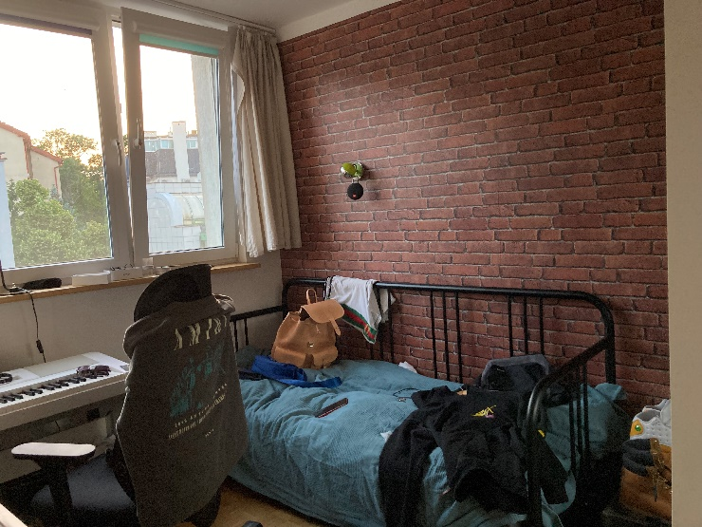
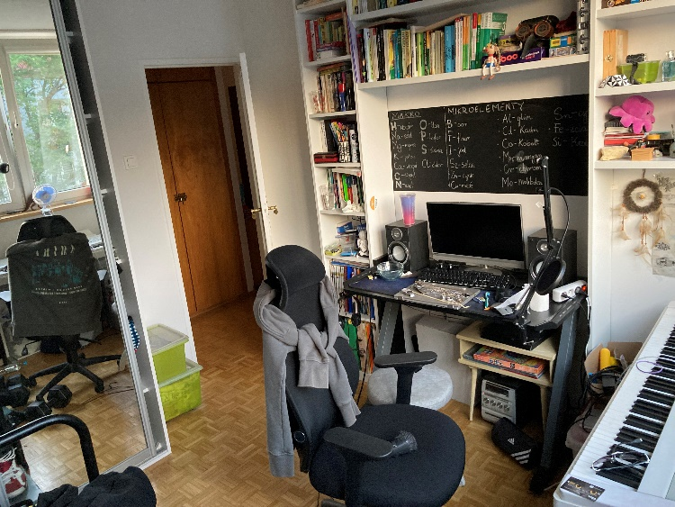
Dorastając, młodszy brat również zaczął aranżować swój pokój pod siebie. W momencie, gdy miał miejsce mój drugi remont, Andrzej był w podobnym wieku, co ja, gdy się wyprowadziłam do własnego pokoju. Pomimo, że on już miał wcześniej sypialnię na wyłączność zmienił swoją przestrzeń z dziecięcej na chłopięcą. U niego także zamontowano wymiarową szafę z lustrami, pomalował pokój na szaro i zmontował tapetę imitującą cegły. Dobrał biurko i fotel w estetyce gamarskiej, a także zmienił lampę na taką z funkcją zmieniana światła. Obowiązki utrzymywania porządku i czystości w pokoju, również został przekazany jemu. W jego sypialni dużo bardziej przejawiają się zainteresowania, jakimi są gry komputerowe i tworzenie muzyki elektronicznej. Poprosił rodziców o zakupienie keyboardu, mikrofonu i innych akcesoriów do realizacji zainteresowań. U Andrzeja, w przeciwieństwie do mojego pokoju, nie ma jednej spójnej estetyki jaką chciał wprowadzić a raczej poszczególne elementy, które mu się przydają lub podobają. Od jakiegoś czasu interesuje się modą uliczną, tzw. streetwearem, więc duże lustra pozwalają mu na wybrane przez niego kreacje prezentują się w oczekiwany sposób. Pomimo, że znacznie bardziej przykłada uwagę do marki i ceny pojedynczych ubrań, nie ma potrzeby posiadani szafy pełnej ubrań, więc część ubrań taty przeszkadza mu znacznie mniej niż mi ubrania mamy u mnie. Jako nastolatek, podobnie jak ja w jego wieku większość czasu spędza u siebie i rzadko przebywa z resztą domowników w pokoju dziennym. Nawet będąc sam w domu przebywa przede wszystkim w swojej przestrzeni. Mniej dba o schludność pokoju i nie zdarza się, żeby posprzątanie wynikało z jego inicjatywy. Raczej jest to prośba mamy, której do tej pory zdarza się u niego odkurzyć lub zebrać naczynia, które nagromadził jedząc posiłki przed komputerem.
6. Zdjęcie pokoju brata, widoczne biurko z fotelem, keyboard i fragment szafy
7. Zdjęcie pokoju brata, widoczne łóżko, ubrania i tapeta imitująca cegłę
Obowiązki i dbanie o dom
Najwięcej czasu w domu spędza tata, jednak ogólnym dbaniem o czystość zajmuje się mama, codziennym zmywaniem naczyń, odkurzaniem, sprzątaniem po posiłkach, gotowaniem, robieniem i wieszaniem prania. Większymi porządkami, takimi jak, umyciem okien, podłogi, szafek kuchennych również zajmuje się ona. Czynnością, która jest częściej wykonywana przez tatę jest mycie łazienki i zajęcia wymagające majsterkowania lub siły, przewiercenie półki lub zniesienie czegoś do piwnicy. Podział ten nie jest definitywny i zdarza im się „przejmować” nawzajem swoje obowiązki Jako dzieci wraz z bratem mieliśmy przydzielane poszczególne zadania domowe, z czasem ja również, na wzór mamy zaczęłam zajmować się „ogólnym ogarnianiem” mieszkania, choć mój wkład pracy w porządek jest zależny od okresu w roku. W wakacje, gdy rodzice mają najwięcej pracy, dbaniem o czystość zajmuje się głównie ja, przede wszystkim dlatego, że w jakimś stopniu przejmuję w ten sposób wspólną przestrzeń, jednak w trakcie roku mój udział jest raczej pomocą. Brat, jak już zadba o porządek nie wychodzi to poza granicę jego pokoju i jego jedynym obowiązkiem jest wynoszenie śmieci. Nie mamy także z bratem potrzeby ingerencji w wystrój wspólnej przestrzeni i raczej ograniczamy się do wyrażania opinii o pomysłach rodziców. Moją jedyną formą ingerencji, oprócz utrzymywania porządku, jest kupowanie ciętych kwiatów do wazonu, które przeważnie w pierwotnym zamyśle mają trafić do mojego pokoju, jednak ostatecznie zostają w pokoju dziennym.

Podział rodziców i przestrzeń wspólna
Sypialnia rodziców jest niewielka więc, zdecydowaną większość czasu spędzanego w domu spędzają w pokoju dziennym. Mają w nim swoje stałe miejsca. Tata przesiaduje głownie na kanapie przy komputerze, na którym ogląda debaty polityczne (w mieszkaniu nie ma telewizji). Mama natomiast przebywa przeważnie przy stole od strony kuchni, gdzie pracuje bądź przygotuje wspólne posiłki. Każdy z nas ma swoje miejsce przy stole, które prawie zawsze zajmuje, tata krzesło najbliżej kanapy, mama krzesło w kuchni, a ja krzesło obok niej, bart siada u szczytu stołu. W łazience większość rzeczy stanowią kosmetyki moje i mamy, jednak nie ma konkretnego podziału które półki są czyje, dlatego też niewielka ilość rzeczy brata i taty jest stawiana tam, gdzie akurat jest na nie miejsce.
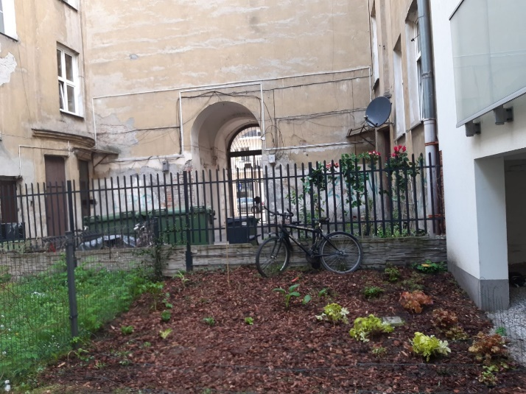
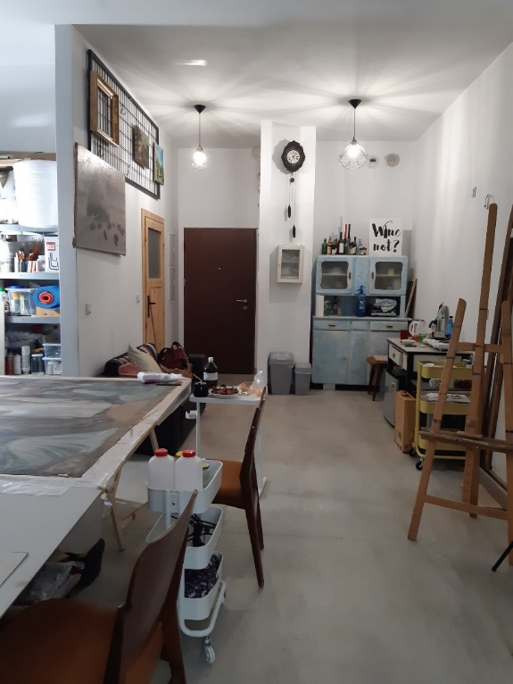
Oprócz swojej niedużej przestrzeni w naszym domu mama ma również własne miejsce w pracowni w osobnym mieszkaniu w niedalekiej dzielnicy. Jest ono kobiecym odpowiednikiem man cave. Zostało w pełni zaaranżowane przez mamę i jest to przestrzeń, do której reszta z domowników nie ma dostępu. Pomimo, że pracownia jest wspólna rodziców, to tata tam nie jeździ i nie jest to stworzona przez niego przestrzeń. Przybywają tam koleżanki mamy z branży, które również korzystają z miejsca jako pracowni, ale też organizują tam wspólnie spotkania towarzyskie, przynoszą pojedyncze elementy wystroju, przekąski, sadzonki do ogródka a czasem wino by spędzić razem „babski wieczór”. Jest to przestrzeń w zasadzie wyłącznie kobieca, która dla każdej z nich jest odetchnięciem od życia rodzinnego (pracujące tam z mamą dwie koleżanki również maja mężów i dzieci). Patrząc na to miejsce jako wentyl od ich obowiązków rodzinnych, w którym nie są ani w roli matek ani żon, jest to przynajmniej w jakiś stopniu powrót do stanu w jakim były przed założeniem rodziny, czyli spędzania czasu z koleżankami, słuchania swojej muzyki, bez obecności męża i dzieci, w miejscu którym nie muszą uwzględniać ich potrzeb i iść na kompromis, jest dokładnie tym czym w ujęciu Jeff Browitt jest istotą man cave, gdyby było ono miejscem męskim
8. Zdjęcie pracowni mamy
9. Zdjęcia ogródka przy pracowni z posadzonymi przez mamę sadzonami
Tata, gdy zajmował się malarstwem również miał swoją pracownię, która jednak była wynajmowanym lokalem. To również była wyłącznie jego przestrzeń, do której mogliśmy być co najwyżej zaproszeni by zobaczyć obrazy i przestrzeń twórczą. Tam również tata nie musiał w żaden sposób podlegać zasadom wspólnego współzamieszkiwania i posprzątać po pracy czy nie słuchać głośnej muzyki by nie przeszkadzać innym osobom, ponieważ była to wyłącznie jego przestrzeń. W przeciwieństwie do pracowni mamy, on nie dzielił jej z kolegami. Tata przestał wynajmować lokal, gdy powrócił do pracy w konserwacji.

Podsumowanie
W mieszkaniu, w którym współzamieszkuję wraz z rodziną, płeć przejawia się głównie poprzez normy kulturowe, które w istotny sposób wpływają na indywidulane potrzeby, najlepiej zobrazowany w pokojach nastoletnich. Odczuwalne w nich są, różne oczekiwania wobec nas a także odmienne zainteresowania i gusta kształtowane przez media i przekaz społeczna – kulturowy. Czymś co wynika w zasadzie z wyłącznie norm kulturowych ze względu na płeć jest podziałach obowiązków domowych i odmienne oczekiwania wobec mnie i brata dotyczące utrzymywania porządku w naszych pokojach, ale także ilość czasu poświęcaniu na dbaniu o dom i podziale czynności domowych u rodziców. Z racji wielokrotnie wspominanej przeze mnie niewielkiego metrażu, nasze przestrzenie na siebie nachodzą i nawet pokoje nastoletnie są na swój sposób dzielone z rodzicami, chociaż dzielenie ich jest uwarunkowane płcią. Osobą, która posiada wyłącznie swoją przestrzeń jest mama, natomiast wynika to głownie z tego, że przestrzeń ta znajduje się w osobnym, oddalonym nieco od naszego, mieszkaniu. W wypadku, gdyby był to jeden z pokoi naszego domu, byłby on również w jakimś stopniu współdzielony z resztą rodziny.

Bibliografia:
- Szczegielniak Anna, 2021, Mikromieszkania w mieście – analiza na przykładach z Wrocławia, „Builder” 12 (293). DOI: 10.5604/01.3001.0015.4881
- J. Bielecka – Prus Wycieczka po pokoju nastolatki: praktyki prezentacji przestrzeni prywatnej w wideoblogach Magdalena Łukasiuk, Marcin Jawdokimow Socjologia Zamieszkiwania Wydawnictwo Naukowe Sub Lupa ul. Grzybowska 37a/7, Warszawa 2014, 121s. – 153s.
- J. Browitt The garage as vernacular museum: Reading contemporary masculinity through ‘man caves’ Reimagining Home in the 21st Century Justine Lloyd, Ellie Vasta Edward Elgar Publishing Ltd, Chaltenham UK, Northampton MA USA, 2017, 207s. – 223s.

Szczegielniak Anna, 2021, Mikromieszkania w mieście – analiza na przykładach z Wrocławia, „Builder” 12 (293). DOI: 10.5604/01.3001.0015.4881
Filbweb: Losy Violetty, serial telewizyjny z kategorii dramat, komedia, produkcji argentyńskiej opowiadający o historii tytułowej bohaterki i jej przyjaciół uczęszczających do szkoły muzycznej produkowany w latach 2012 – 2015, emitowany przez stację Disney Chanel
J. Bielecka – Prus Wycieczka po pokoju nastolatki: praktyki prezentacji przestrzeni prywatnej w wideoblogach Magdalena Łukasiuk, Marcin Jawdokimow Socjologia Zamieszkiwania Wydawnictwo Naukowe Sub Lupa ul. Grzybowska 37a/7, Warszawa 2014, 121s. – 153s.
Termin użyty przez Jeff Browitt, oznaczający miejsce domowe lub około domowe, będące przestrzenią męską. J. Browitt The garage as vernacular museum: Reading contemporary masculinity through ‘man caves’ Reimagining Home in the 21st Century Justine Lloyd, Ellie Vasta Edward Elgar Publishing Ltd, Chaltenham UK, Northampton MA USA, 2017, 207s. – 223s.

